**АЛГОРИТМ LZ77**

**Руководство оператора**

**Выполнили: Талеев Василий,**

**Никитина Надежда**

**9 листов**

**АННОТАЦИЯ**

В данном документе приведено руководство оператора по настройке и использованию алгоритма сжатия в виде программного кода LZ77.py, которая предназначена для сжатия данных. Алгоритм LZ77 является одним из базовых методов сжатия без потерь и широко применяется в различных областях, таких как архивирование файлов, передача данных в сети, и другие приложения, где эффективное использование ресурсов и пропускной способности играют важную роль.

В разделе “Общие сведения” указаны краткое описание возможностей, предоставляемых кодом, а также требования к пользователю.

В разделе “Установка и первоначальная настройка” указаны требования к оборудованию для корректного запуска кода, а также состав дистрибутива.

В разделе “Основные понятия и определения” указано описание всех функций, реализованных в коде.

В разделе “Интерфейс пользователя” представлено меню, выводимое при запуске и описание каждого его раздела.

В разделе “Работа с программой” представлены примеры работы с программой, а именно работы с каждой функцией кода (вводимые и выводимые значения).

В разделе “Сообщения об ошибках” указаны возможные ошибки работы кода и способы их решения.

**Содержание**

Аннотация 2

Содержание 3

1. Назначение программы 4

1.1 Область применения 4

1.2 Краткое описание возможностей 4

2. Условия выполнения программы 5

2.1 Программные и аппаратные требования 5

2.2.1 Операционная система 5

2.2.2 Системная конфигурация 5

2.2.3 Программное обеспечение 5

2.2 Дистрибутив кода 5

3. Выполнение программы 6

3.1 Функции кода 6

3.2 Загрузка и выполнение программы 6

3.3. Ответы программы на команды 8

4. Сообщения оператору 9

1. **Назначение программы**
   1. **Область применения**

Программный код LZ77.py предназначен для реализации алгоритма сжатия данных методом LZ77. Этот код обеспечивает компрессию данных с использованием словаря и фраз, что полезно для эффективного уменьшения объема передаваемых или хранимых данных, таких как архивирование файлов, передача информации по сети и другие приложения.

* 1. **Краткое описание возможностей**

Программный код реализует следующие функции:

1. Сжатие данных алгоритмом LZ77: Возможность эффективного сжатия текстовых данных с использованием алгоритма LZ77, что позволяет уменьшить объем хранимой или передаваемой информации.

2. Декомпрессия данных: Возможность восстановления оригинальных данных из сжатого формата, обеспечивая обратную совместимость и удобство работы с сжатыми данными.

1. **Условия выполнения программы**
   1. **Программные и аппаратные требования**

В данном разделе описаны требующиеся пункты, без которых установка и запуск кода не является возможным.

**2.1.1 Операционная система**

ОС Windows XP x86 (и выше).

**2.1.2 Системная конфигурация**

Особых требований нет, система должна корректно работать, иметь достаточное количество свободного ОЗУ и дискового пространства для установки полного дистрибутива.

**2.1.3 Программное обеспечение**

Должен быть установлен Python 3.4 (или новее) и интерпретатор IDLE.

* 1. **Дистрибутив кода**

LZ77.py – программный код

test.py – файл с тестами

main.py – главный код программы (для пользователей)

Все файлы должны строго находиться в одной директиве для корректной работы.

1. **Выполнение программы**
   1. **Функции кода**

LZ77_c (LZ77 Compression) - Данная функция предназначена для сжатия входных данных с использованием алгоритма сжатия LZ77. Она принимает два параметра: data (входные данные для сжатия) и window_size (размер окна поиска, по умолчанию установлен в 4096).

В ходе выполнения алгоритма, функция проходит по входным данным, ищет наилучший совпадающий подстроку в заданном окне и сохраняет информацию о совпадении в виде кортежа (offset, length, next_char). Полученные результаты компрессии сохраняются в списке compr, который затем возвращается;

LZ77_dec (LZ77 Decompression) - Данная функция предназначена для распаковки данных, ранее сжатых алгоритмом LZ77. Принимает на вход сжатые данные в виде списка кортежей compressed и возвращает распакованный текст.

В процессе распаковки функция проходит по списку кортежей и восстанавливает оригинальный текст. Если длина сжатой фразы равна 0, то она добавляется к распакованным данным как отдельный символ. В противном случае функция использует смещение offset и длину length, чтобы восстановить подстроку из предыдущих символов;

* 1. **Загрузка и выполнение программы**

1. Загрузить файлы main.py и LZ77.py в одну папку

2. Запустить файл main.py нажатием клавиши Enter по нему

3. Ввести необходимую для сжатия строчку:

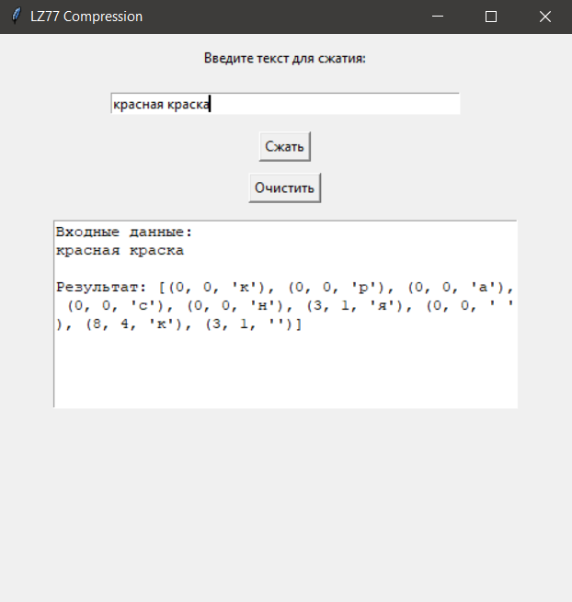

4. Получить результат с помощью кнопки “Сжать”

5. Скопировать результат и сохранить его при необходимости.

6. При необходимости повторного сжатия другой строки, нажать кнопку “Очистить” и повторить процесс.

**3.3 Ответы программы на команды**

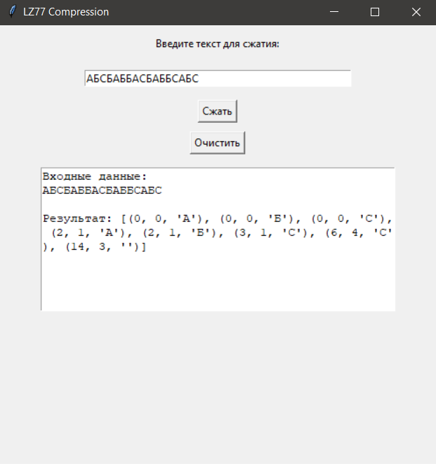

**4. Сообщения оператору**

1. **Ошибка**: если введен пустой текст, алгоритм сжатия не сможет корректно выполнить свою задачу.

**Способ решения**: проверьте, что вводимый текст не является пустым. Введите текст для сжатия и повторите запрос.

2. **Ошибка**: при вводе некорректных данных, не соответствующих ожидаемому формату.

**Способ решения**: проверьте введенные данные на соответствие формату, убедитесь, что используются только допустимые символы, и повторите запрос с правильными данными.

3. **Ошибка**: в случае ограниченных ресурсов памяти алгоритм может столкнуться с ограничениями выполнения.

**Способ решения**: попробуйте уменьшить размер входных данных или выбрать другие параметры алгоритма для снижения нагрузки на память.

4. **Ошибка**: в случае использования других компонентов Python, несовместимых с текущей реализацией алгоритма, могут возникнуть ошибки.

**Способ решения**: убедитесь, что используется совместимая версия Python и необходимые библиотеки. При необходимости обновите или установите необходимые компоненты.